ПРИЛОЖЕНИЕ 3
Задача 1.
Зная координаты центра С(2;-3;0), и радиус сферы R=5, записать уравнение сферы.
Решение
так, как уравнение сферы с радиусом R и центром в точке С(х₀;у₀;z₀) имеет вид (х-х₀)² + (у-у₀)² + (z-z₀)²=R², а координаты центра данной сферы С(2;-3;0) и радиус R=5, то уравнение данной сферы (x-2)² + (y+3)² + z²=25
Ответ: (x-2)² + (y+3)² + z²=25
Задача 2.
Шар радиусом 41 дм пересечен плоскостью, находящейся на расстоянии 9 дм от центра. Найти радиус сечения.
Решение задач:
Дано:  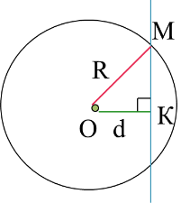  Шар с центром в т.О  R=41 дм  α - секущая плоскость  d = 9 дм  Найти: r_{сеч} = ? | Решение:  Рассмотрим ∆ОМК – прямоугольный  ОМ = 41 дм; ОК = 9 дм; МК = r, r = R² - d²  по теореме Пифагора: МК² = r² = 41²- 9² = 1681 - 81=1600 отсюда r_{сеч} = 40 дм  Ответ: r_{сеч} = 40 дм
Задача 593 а.
Найти площадь поверхности сферы, радиус которой = 6 см.

Дано:  сфера  R = 6 см  Найти:  S_{сф} = ? | Решение:  - S_{сф} = 4πR²  - S_{сф} = 4π 6² = 144π см²  Ответ: S_{сф} = 144π см²

